ÉXITO, COMEDIA Y UN MENSAJE OCULTO EN PAPITA, MANI, TOSTON
Papita, maní, tostón, con 160.0000 espectadores después de su aparición el 14 de diciembre del 2013, llega a ser la película más vista de la historia cinematográfica venezolana.

El cineasta pudo captar la atención del público venezolano gracias a esta película que rompió el record de la historia del cine venezolano. En una entrevista con Carlos Hueck, nos revela que no esperaba tal éxito, puesto que Papita, maní, tostón es su “opera prima”. Al principio, su película tenía el solo objetivo de capturar la esencia de los venezolanos y de causar risa. Esto es lo que nos revela Hueck: “Quería comedia en todos lados y no dejar un solo minuto sin un evento cómico.” Carlos Hueck recomienda tener una escena cómica cada dos minutos, pero nos dice que en su película hay una cada 30 segundos.
En la película, hay igualmente presencia de suspenso, como por ejemplo la escena del choque de autos en la que Julissa cae en estado de coma. Pero, aún en las escenas

de suspenso encontramos frases de comedia para calmar el miedo.
También en la entrevista con Hueck, él nos revela por que escogió un personaje cuya profesión era de mago, nos dice que quería presentar un personaje con una profesión distinta, ya que la gente en la actualidad no quiere ser mago, no porque esta profesión no les llame la atención si no porque generalmente no es socialmente aceptada; también nos dice que “para sobrevivir en Venezuela hay que hacer magia”. Pero esta película no habla solamente de comedia, también nos muestra un mensaje de amor, tolerancia y una visión de la polarización en la sociedad venezolana actual.

Polarización y tolerancia

Carlos Hueck nos muestra lo absurdo del fanatismo en el baseball en Venezuela: la oposición entre los equipos es radical y de vez en cuando causa problemas familiares. Le preguntamos a Carlos Hueck lo siguiente: “¿Ves alguna relación entre la oposición de los equipos y la oposición de los partidos políticos?” Éste último respondió, en un primer lugar, que éste era su secreto, y luego nos confesó que era efectivamente una interpretación posible.
Él quería también mostrar el egoísmo de las personas que actúan a menudo esperando algo a cambio, como se ve claramente en la escena en la que Julissa presenta a los accionarios su proyecto de construir un estadio para los niños discapacitados. El proyecto de Carlos Hueck no es de enfocar directamente los problemas políticos, sino que él escoge el baseball para proporcionar un mensaje de tolerancia porque después de todo: “En el estadio cabemos todos”. Esta última frase concluyente de la película, es pronunciada en voz en off por el personaje principal, Andrés quién se convierte en el narrador.
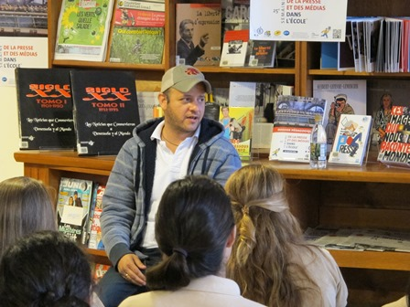

.
Cohen Camila
Arteaga Diego

